POSLOVANJE PODUZETNIKA U DJELATNOSTI TRGOVINE NA VELIKO FARMACEUTSKIM PROIZVODIMA U RAZDOBLJU OD 2014. DO 2018. GODINE
Prema stanju od 5. svibnja o. g., u Hrvatskoj je 395 aktivnih poduzetnika čija je pretežita djelatnost trgovina na veliko farmaceutskim proizvodima. Prema podacima iz Registra godišnjih financijskih izvještaja u 2018. godini u istoj su djelatnosti poslovala su 324 poduzetnika s 3914 zaposlenih. Za usporedbu, 2014. godine bilo je 256 poduzetnik, s 2.814 zaposlenih, što je 1.100 zaposlenih manje u odnosu na 2018. godinu.
Tablica 1. Osnovni financijski rezultati poduzetnika u razredu djelatnosti NKD 46.46, od 2014. do 2018. godine (iznosi u tisućama kuna, prosječne plaće u kunama)
Opis | GODINA  (podaci se odnose na tekuće razdoblje iz GFI-a) |  |  |  |  | Indeks 2018./14.
Opis | 2014. | 2015. | 2016. | 2017. | 2018. | Indeks 2018./14.
Broj poduzetnika | 256 | 273 | 300 | 310 | 324 | 126,6%
Broj dobitaša | 180 | 194 | 220 | 231 | 238 | 132,2%
Broj gubitaša | 76 | 79 | 80 | 79 | 86 | 113,2%
Broj zaposlenih | 2.814 | 3.397 | 3.554 | 3.742 | 3.914 | 139,1%
DUGOROČNA POTRAŽIVANJA | 40.516 | 31.396 | 18.538 | 20.078 | 23.033 | 56,8%
Od toga potraživanja od kupaca | 0 | 0 | 15.334 | 16.376 | 17.877 | -
KRATKOROČNA POTRAŽIVANJA | 3.957.441 | 4.653.377 | 5.392.601 | 5.030.174 | 5.183.752 | 131,0%
Od toga potraživanja od kupaca | 3.413.321 | 4.036.211 | 4.045.674 | 4.458.475 | 4.637.034 | 135,9%
DUGOROČNE OBVEZE | 344.851 | 372.746 | 326.947 | 419.862 | 369.091 | 107,0%
KRATKOROČNE OBVEZE | 4.459.203 | 5.155.879 | 6.030.119 | 5.929.254 | 5.984.027 | 134,2%
Ukupni prihodi | 9.361.795 | 11.792.278 | 12.364.389 | 13.454.760 | 13.896.352 | 148,4%
Ukupni rashodi | 8.966.977 | 11.284.194 | 11.776.937 | 12.937.057 | 13.282.066 | 148,1%
Dobit prije oporezivanja | 454.995 | 553.870 | 608.207 | 546.764 | 635.668 | 139,7%
Gubitak prije oporezivanja | 60.177 | 45.785 | 20.755 | 29.061 | 21.382 | 35,5%
Porez na dobit | 88.267 | 109.198 | 126.409 | 90.809 | 117.775 | 133,4%
Dobit razdoblja | 373.960 | 444.037 | 481.549 | 455.976 | 517.842 | 138,5%
Gubitak razdoblja | 67.409 | 45.150 | 20.506 | 29.082 | 21.331 | 31,6%
Neto dobit ili neto gubitak | 306.551 | 398.887 | 461.043 | 426.894 | 496.511 | 162,0%
Izvoz | 1.141.768 | 1.408.269 | 1.574.156 | 1.766.086 | 1.690.402 | 148,1%
Uvoz | 3.429.602 | 4.133.541 | 4.942.653 | 5.211.693 | 5.679.848 | 165,6%
Trgovinski saldo | -2.287.834 | -2.725.272 | -3.368.497 | -3.445.606 | -3.989.446 | 174,4%
Investicije u novu dugotrajnu imovinu | 105.026 | 144.500 | 296.977 | 75.028 | 80.458 | 76,6%
Prosj.. mjesečna neto plaće po zaposlen. | 10.336 | 9.997 | 10.214 | 11.165 | 11.013 | 106,5%
Izvor: Fina, Registar godišnjih financijskih izvještaja, obrada GFI-a za razdoblje 2014.-2018. godina
Ukupni prihodi poduzetnika u djelatnosti trgovine na veliko farmaceutskim proizvodima u pet su godina povećani za 48,4% (s 9,36 milijarde kuna u 2014. godini, na 13,9 milijardi kuna u 2018. godini). Gotovo identičan rast od 48,1% bilježe i ukupni rashodi (s 9,0 milijardi kuna u 2014. godini na 13,3 milijarde kuna u 2018. godini).
Grafikon 1. Ukupni prihodi, ukupni rashodi i neto dobit/neto gubitak poduzetnika u djelatnosti trgovine na veliko farmaceutskim proizvodima, u razdoblju od 2014. do 2018. godine (iznosi u tisućama kuna)
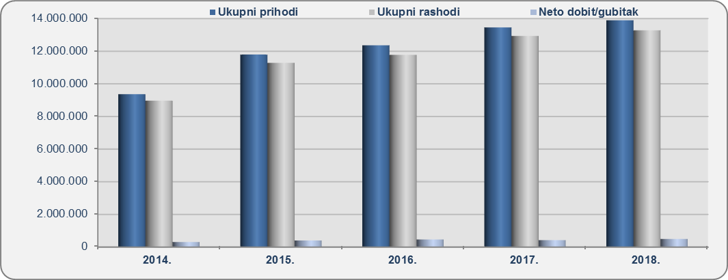
Izvor: Fina, Registar godišnjih financijskih izvještaja, obrada GFI-a, 2014.-2018.
Poduzetnici u trgovini na veliko farmaceutskim proizvodima ostvarili su u 2018. godini pozitivan financijski rezultat, neto dobit u iznosu od 496,5 milijuna kuna što je najviše u petogodišnjem razdoblju (62% više u odnosu na 2014. godinu).
Izvoz poduzetnika u djelatnosti trgovine na veliko farmaceutskim proizvodima porastao je s 1,1 milijardu kuna u 2014. godini, na 1,7 milijardi kuna u 2018. godini (48,1%). Uvoz je s 3,4 milijarde kuna, koliko je iznosio u 2014. godini, povećan na nešto manje od 5,7 milijardi kuna (65,6%). Trgovinski saldo je kroz cijelo promatrano razdoblje negativan, a najviši je bio u 2018. godini, gotovo 4 milijarde kuna.
Prosječna mjesečna neto obračunata plaća zaposlenih u trgovini na veliko farmaceutskim proizvodima bila je u 2017. godini, 11.165 kuna, a u 2018. godini je iznosila 11.013 kuna. U usporedbi s prosječnom mjesečnom neto plaćom zaposlenih kod poduzetnika na razini RH (5.584 kune), to je 97,2% više.
Tablica 2. TOP 5 poduzetnika u djel. trgovine na veliko farmaceutskim proizvod. po ukupnim prihodima u 2018. g.
(iznosi u tisućama kuna, prosječne plaće u kunama)
Rang | OIB | Naziv | Sjedište | Broj zaposlenih | Ukupni prihodi | Dobit razdoblja
1. | 94818858923 | MEDIKA d.d. | Zagreb | 414 | 2.989.814 | 20.032
2. | 04492664153 | MEDICAL INTERTRADE d.o.o. | Sveta Nedelja | 423 | 1.728.544 | 22.431
3. | 36755252122 | PHOENIX Farmacija d.o.o. | Zagreb | 260 | 1.656.992 | 10.158
4. | 30750621355 | OKTAL PHARMA d.o.o. | Split | 354 | 1.594.892 | 32.809
5. | 30287711860 | L'OREAL ADRIA d.o.o. | Zagreb | 167 | 615.127 | 61.913
Ukupno TOP 5 poduzetnika u razredu djelatnosti NKD 46.46 |  |  |  | 1.618 | 8.585.368 | 147.343
Ukupno SVI poduzetnici u razredu djelatnosti NKD 46.46 (324) |  |  |  | 3.914 | 13.896.352 | 517.842
Udio TOP 5 poduzetnika u razredu djelatnosti NKD 46.46 |  |  |  | 41,3% | 61,8% | 28,5%
Izvor: Fina, Registar godišnjih financijskih izvještaja, obrada GFI-a za 2018. godinu
Udio TOP pet poduzetnika prema kriteriju ukupnih prihoda u 2018. godini, u ukupnim prihodima 324 poduzetnika u djelatnosti trgovine na veliko farmaceutskim proizvodima, iznosi 61,8%, u broju zaposlenih 41,3%, a u dobiti razdoblja 28,5%.
Grafikon 2. Usporedba TOP 5 poduzetnika u djelatnosti trgovine na veliko farmaceutskim proizvodima po UKUPNIM PRIHODIMA, 2014.-2018. godina
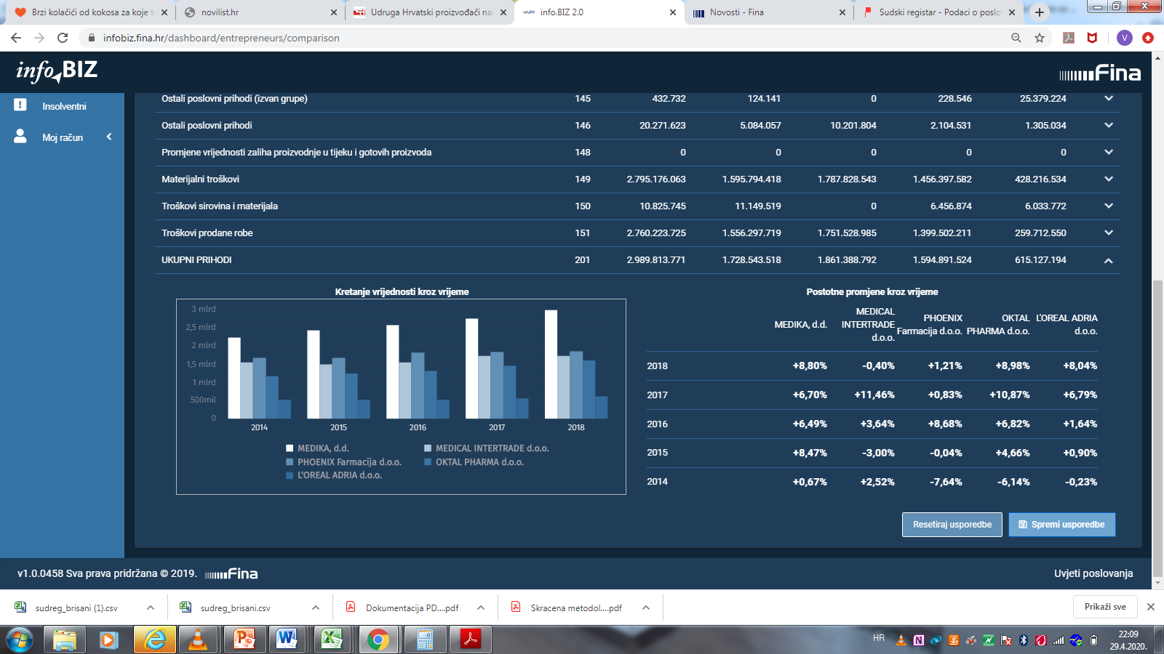
Izvor: Fina, servis info.BIZ, obrada GFI-a 2014. - 2018. godina
Od 13,9 milijardi kuna ukupnih prihoda u trgovino na veliko farmaceutskim proizvodima, nešto manje od 3,0 milijarde odnosi se na lidera u ovoj djelatnosti, na društvo MEDIKA d.d., a na drugom je mjestu MEDICAL INTERTRADE d.o.o., s ostvarenih 1,7 milijardi kuna ukupnih prihoda. Na oba se društva odnosi gotovo 34% ukupnih prihoda promatrane djelatnosti.
Slika 2. Osnovne informacije za društvo L'OREAL ADRIA d.o.o. prezentirane u servisu info.BIZ
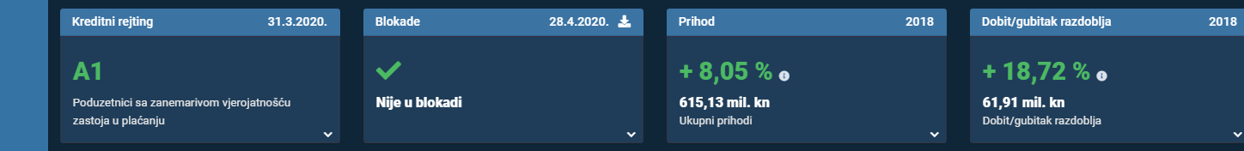
Ostvarena dobit razdoblja u 2018. godini rezultat je najvećim dijelom uspješnog poslovanja velikog poduzetnika, L'OREAL ADRIA d.o.o. iz Zagreba, koji je iskazao 61,9 milijuna kuna dobiti razdoblja, što je udio od 12% u dobiti razdoblja poduzetnika u trgovini na veliko farmaceutskim proizvodima. U 2018. godini društvo je imalo 167 zaposlenih kojima je obračunata prosječna mjesečna neto plaća u iznosu od 17.718 kuna.
Grafikon 3. TOP 5 poduzetnika u djelatnosti trgovine na veliko farmaceutskim proizvodima po DOBITI RAZDOBLJA u 2018. godini
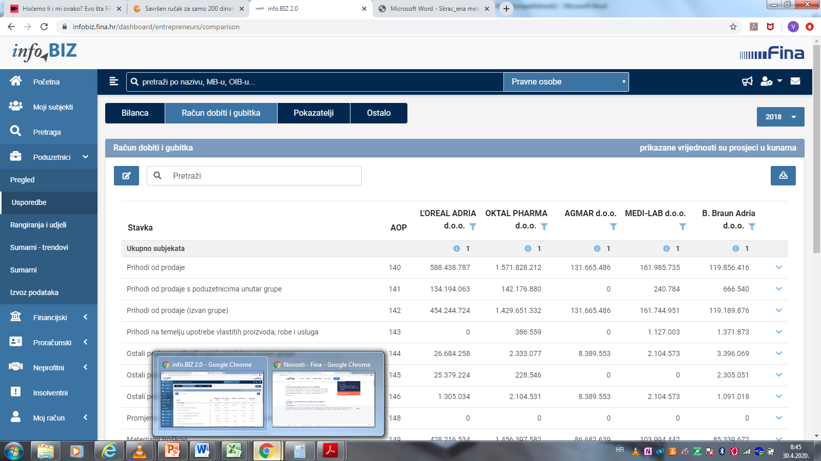
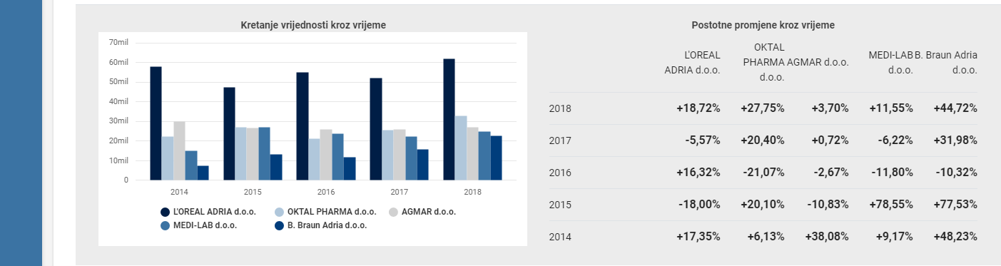
Izvor: Fina, info.BIZ, obrada GFI-a 2014. - 2018. godina
Slika 3. Osnovne informacije za društvo MEDIKA d.d. prezentirane u servisu info.BIZ
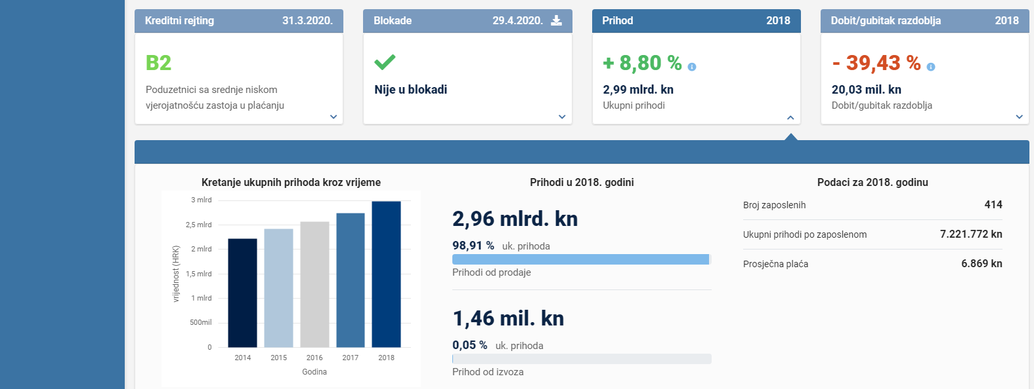
Izvor: Fina, info.BIZ, obrada GFI-a 2014. - 2018. godina
Info.BIZ servis pruža uvid u informacije o uspješnosti poslovanja i financijskom položaju svih poslovnih subjekata te o poslovnoj okolini u kojoj oni djeluju. Najveća je i najažurnija baza poslovnih informacija za više od 805.000 poslovnih subjekata iz više od 30 izvora. Omogućuje brže, jednostavnije i sigurnije donošenje poslovnih odluka, sustavno praćenje klijenata, olakšava izradu poslovnih analiza te praćenje trendova i prepoznavanje potencijala na tržištu.  Ako ste zainteresirani i želite ugovoriti uslugu ili kupiti veći broj paketa: prodaja@fina.hr  Ako trebate korisničku podršku: 0800 0080, info@fina.hr | 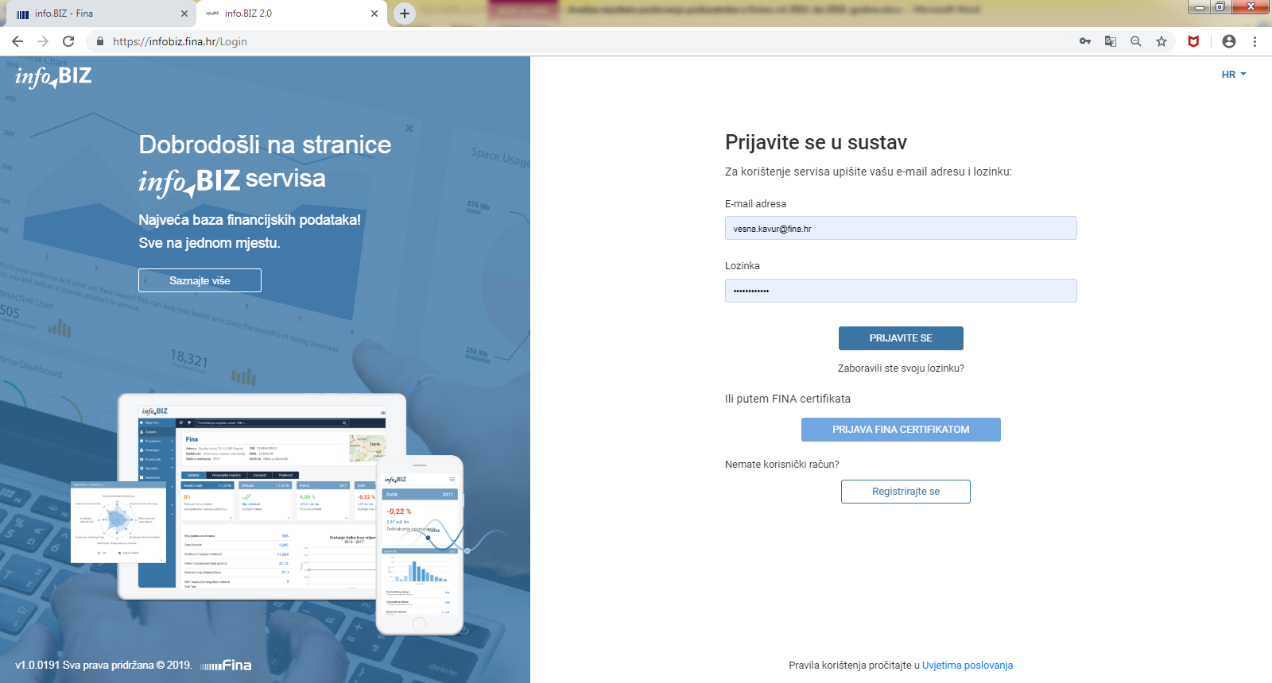
Informacija o tome je li poslovni subjekt u blokadi ili ne, dostupna je korištenjem usluge FINA InfoBlokade slanjem SMS poruke na broj 818058, te korištenjem WEB aplikacije JRR tj. uvidom u podatke o računima i statusu blokade poslovnih subjekata, koji se ažuriraju u Jedinstvenom registru računa kojega u skladu sa zakonskim propisima, od 2002. godine, vodi Financijska agencija. Kontakt adresa jrr@fina.hr

Izvor, Financijska agencija, servis info.BIZ.
Više o društvu na stranici https://sudreg.pravosudje.hr/registar/f?p=150:28:0::NO:28:P28_SBT_MBS:080027531

